抓住新消费未来，水之密语新品出道即爆品

广 告 主：水之密语
所属行业：美妆个护
执行时间：2022.09.26-11.30
参选类别：社会化营销类
营销背景
面对个护行业激烈的竞争且前有多个国内外热门及网红品牌占据消费者心智的前提下作为日本老牌洗发护发品牌，在年轻消费者心中的认知不高，品牌逐渐老化，急需年轻化并获取更多新用户基于品牌以“水润”源动力，推出新品水之密语活力蓬感系列， 核心诉求以维护品牌『水润专家』的基因，巩固维护既有的核心TA人群&打开年轻TA人群，转化新客以此实现品牌向年轻化迈进。
营销目标
锁定目标人群，颜值至上互联网原住民，易种草爱安利以口碑种草平台小红书为主核心阵地，打破以往中规中矩的内容传播，以让目标人群印象深刻的方式进行新品的亮相，在竞争激烈的双十一节点前后进行有效突围
挑战：
1）赛道竞争激烈：小红书社内美妆个护社内搜索洗发水有139W+笔记的体量，属于高竞争；
2）市场竞争激烈：入局较晚 很多直接竞对有内容的沉淀和基础；
3）零启动如何破局：消费者认知已被市场教育完毕。
策略与创意
我们基于社会化口碑平台小红书IDEA核心传播策略体系之下，精准洞察并制定核心传播策略：
Insight:深洞察：我们通过小红书平台趋势洞察发现，洗发水搜索量第一，逐渐由竞争蓝海迈入竞争红海，品类词云上榜品牌较多，竞争较为激烈，多数消费者关注洗发水的关键词有：控油蓬松，以及发型的氛围感，其中氛围感发型关键词已有1900万以上的话题浏览量；
回看产品本身：水之密语活力蓬感系列独有的配方体系，使头发洗后发根蓬松，发丝水润。
因此我们制定了三个阶段的传播卖点：
1）点出温和控油的重要性，区别其他猛药去屑的不同，新品控油蓬松的本质是与众不同的；
2）秋冬季更水润，养成蓬松不炸毛、自然高颅顶的秀发；
3）贴合水之密语蓬蓬瓶的人群/产品定位，轻松打造氛围感造型。
基于三步卖点之下定制了小红书平台核心传播策略：
平衡控油，水养蓬松发
同时围绕产品及人群，筛选兼具高价值和性价比达人，加速种草转化，打造出道爆品！
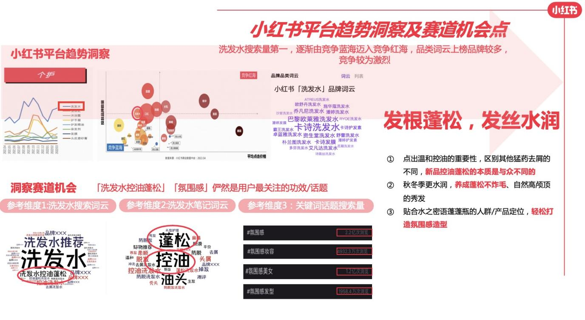
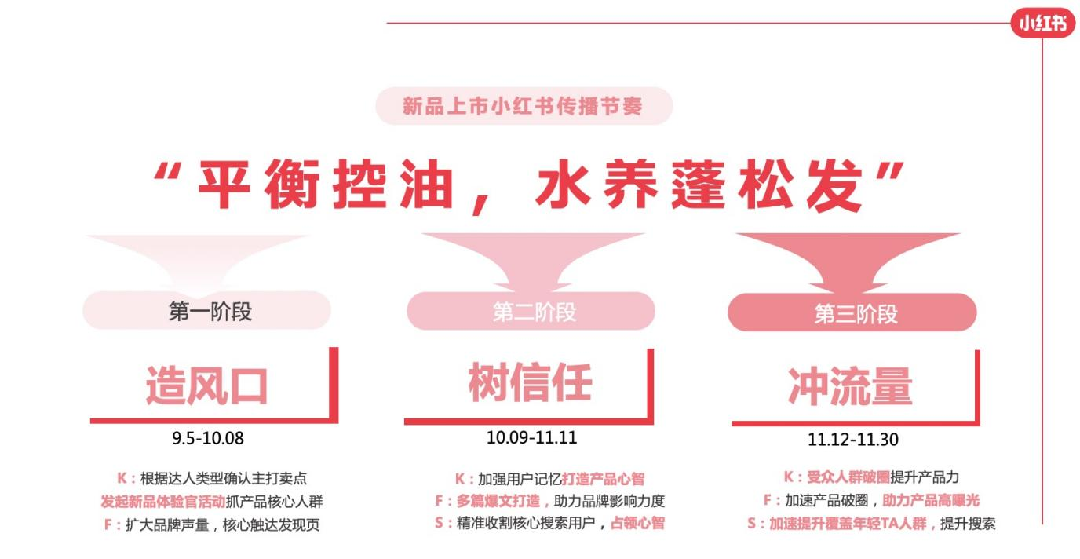
同步制定行之有效的内容传播策略：
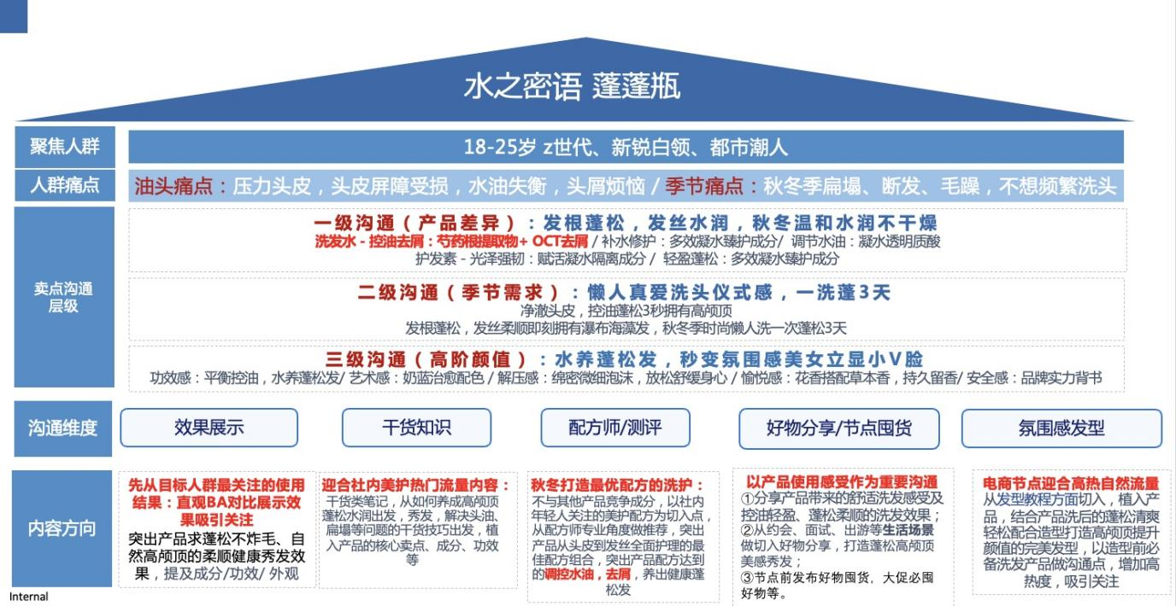
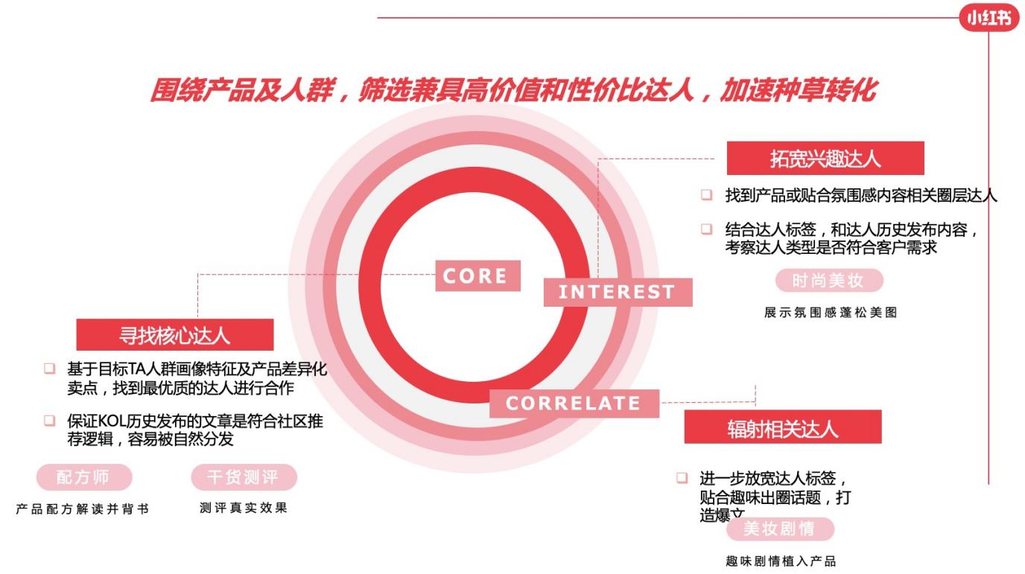

执行过程/媒体表现
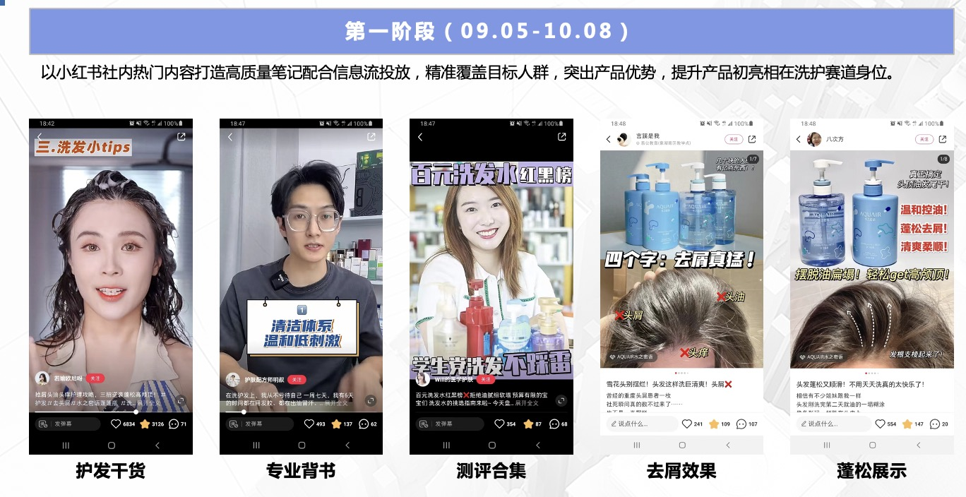
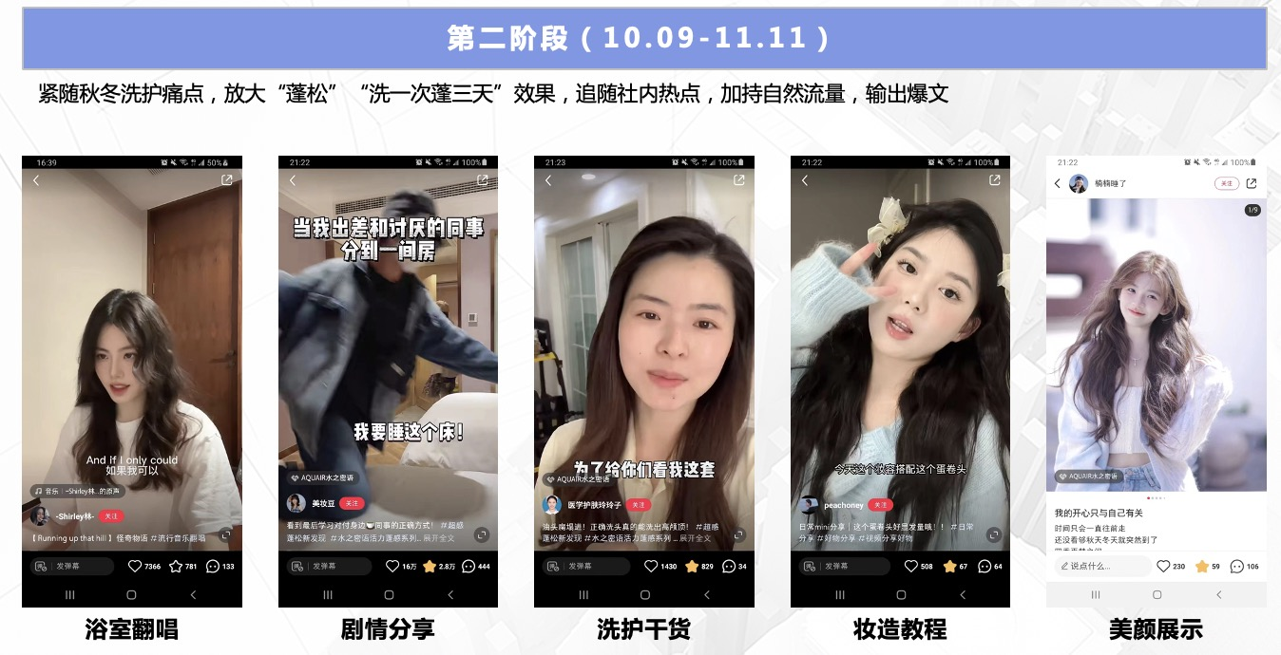
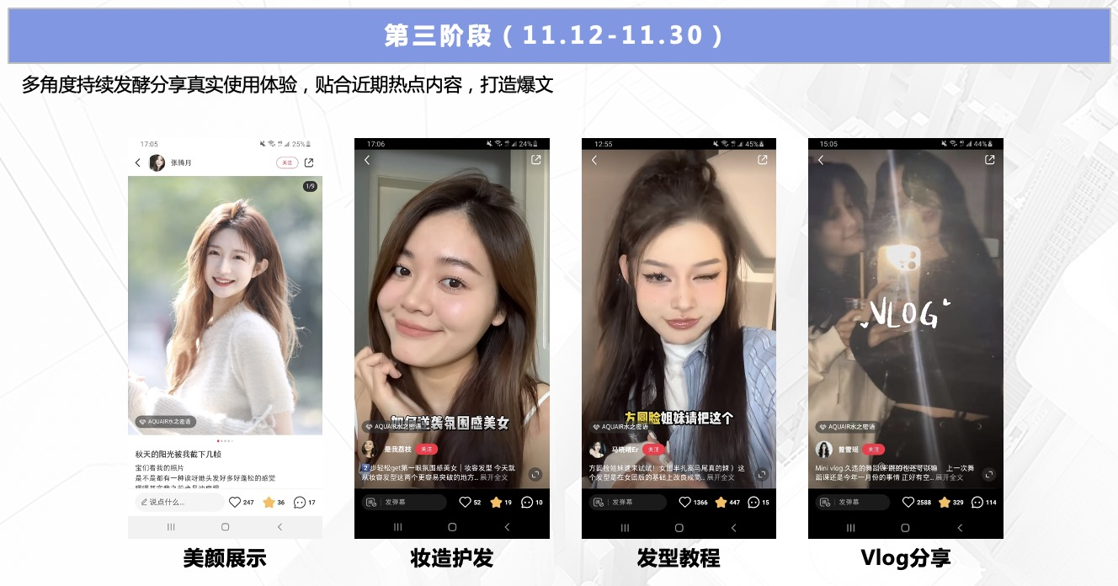
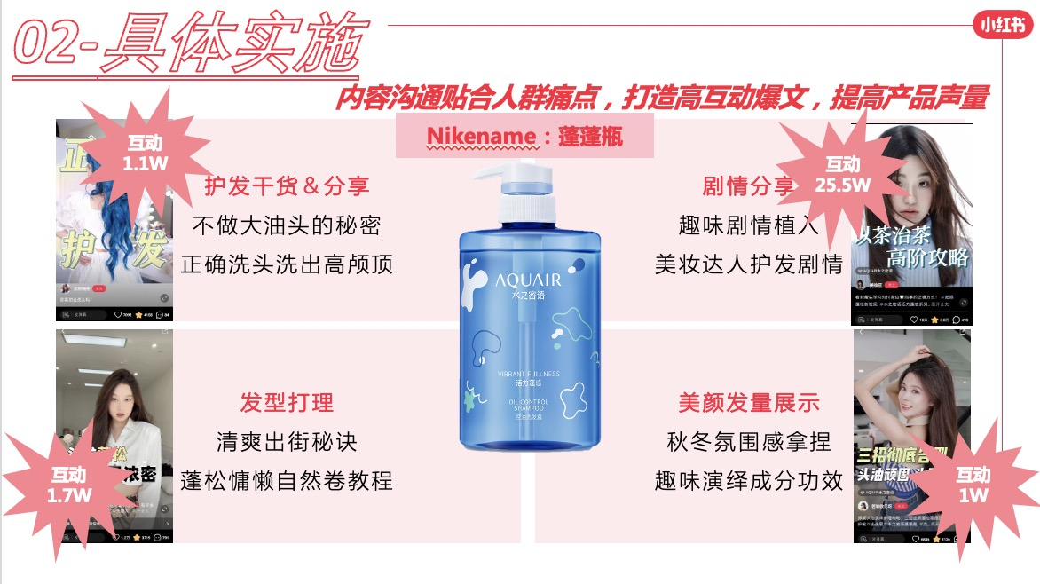
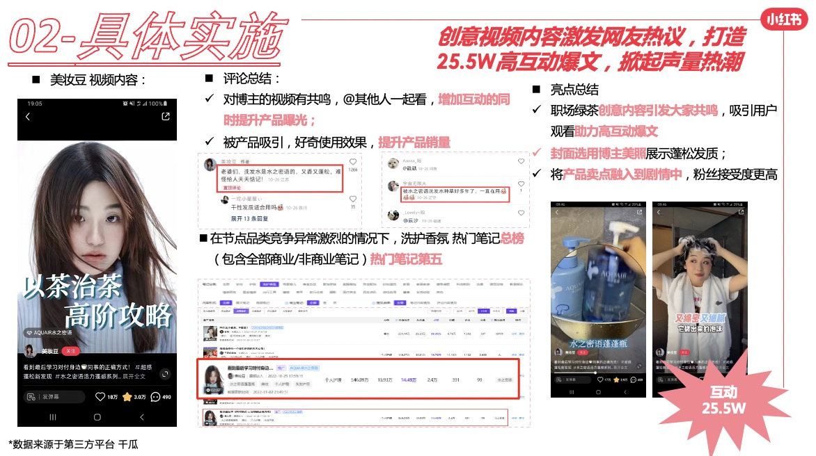
其大爆文笔记在双十一期间，排在整个个护香氛大品类第五位，占据关键词下前排位置，为电商有效引流。
营销效果与市场反馈
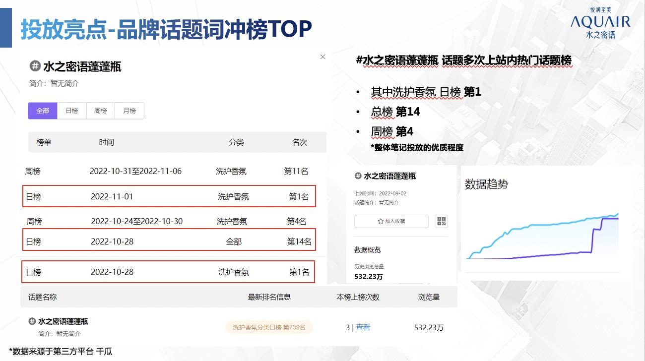

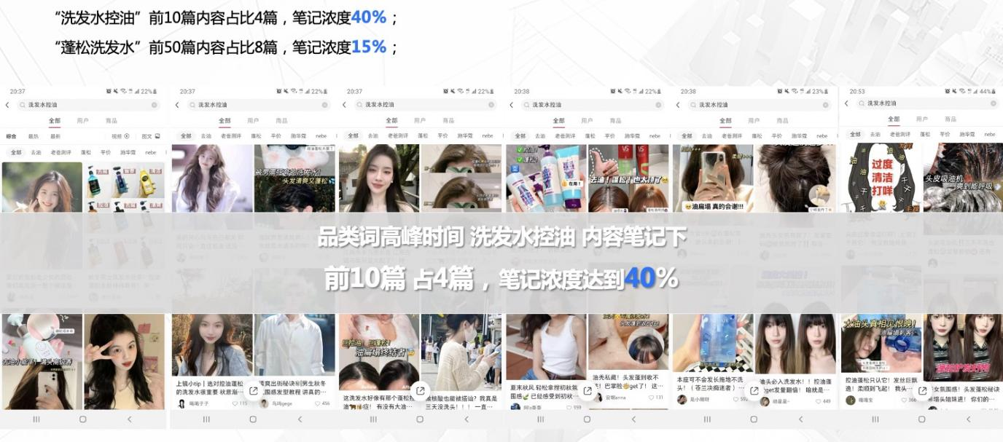
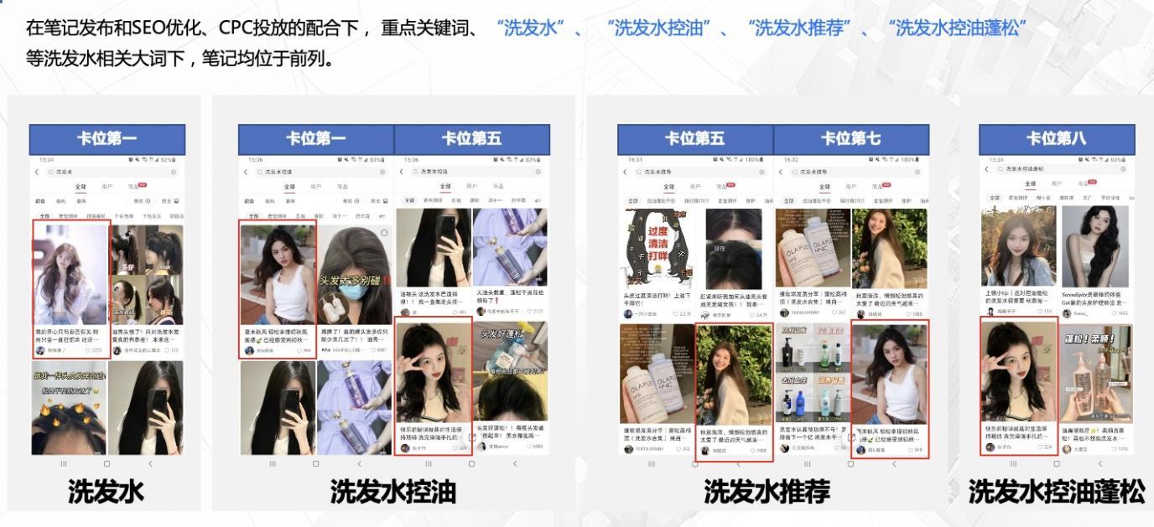
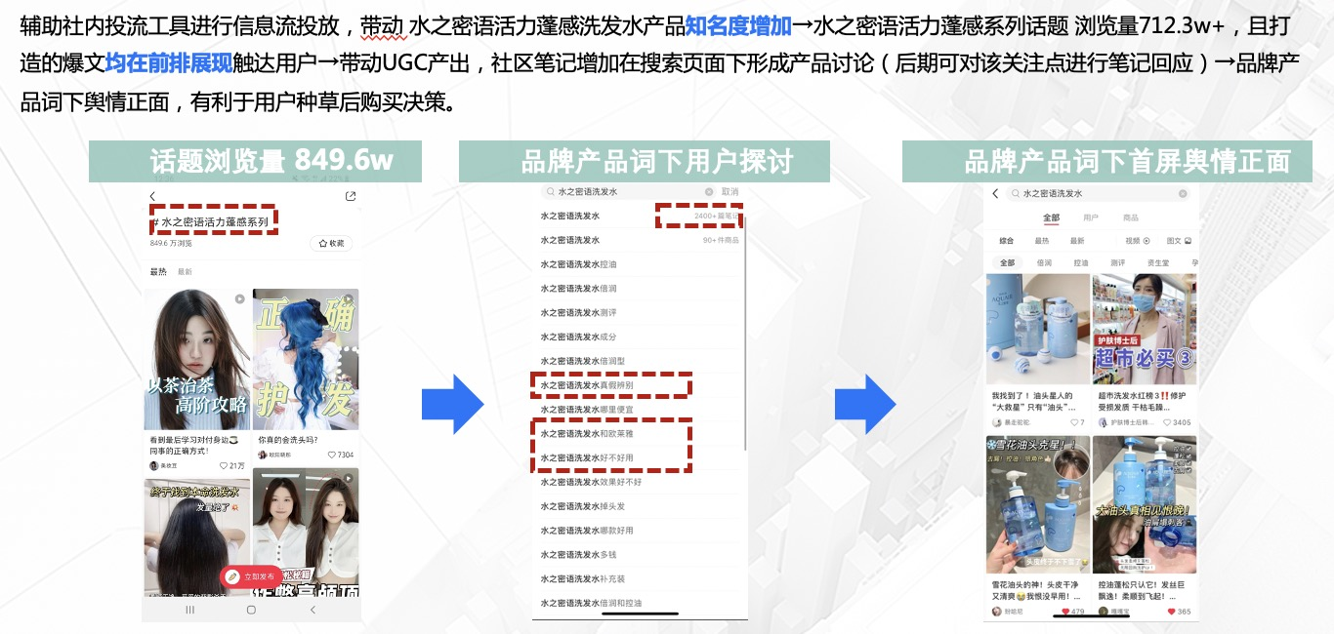
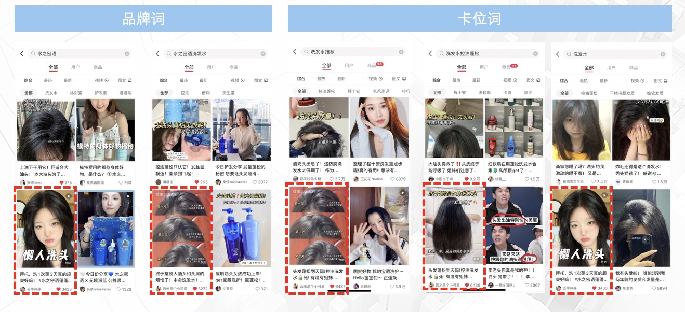
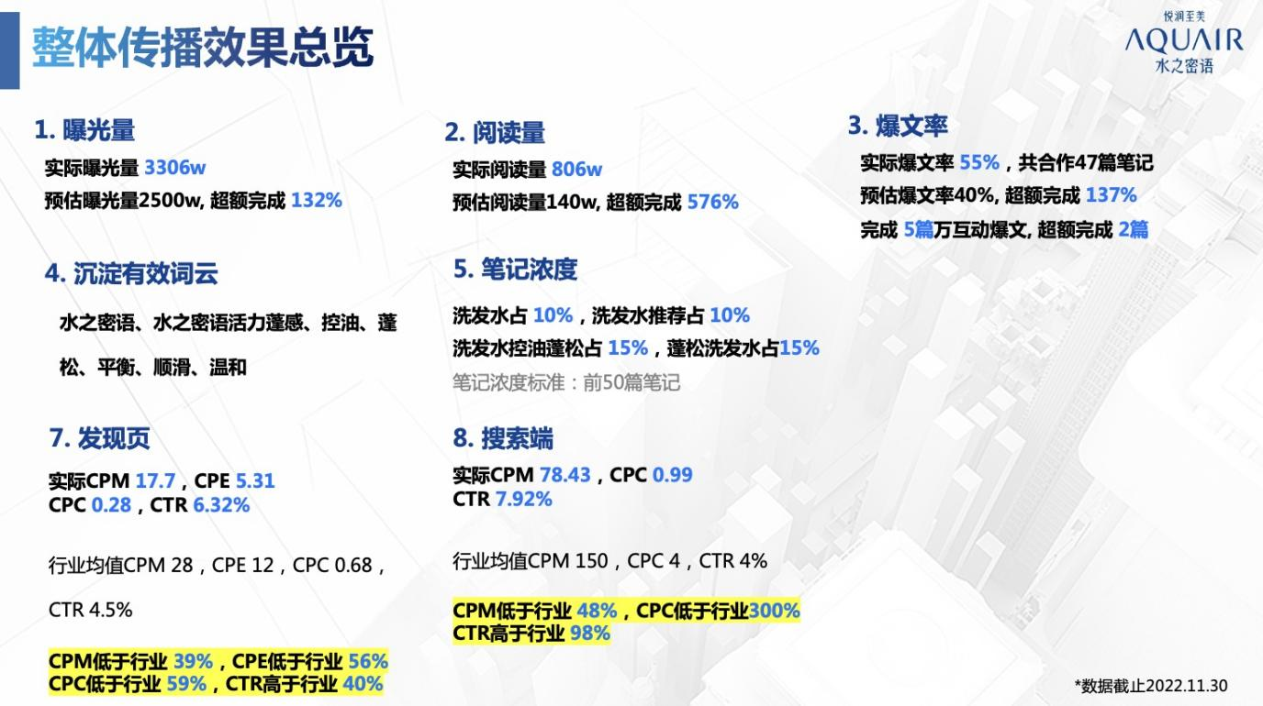

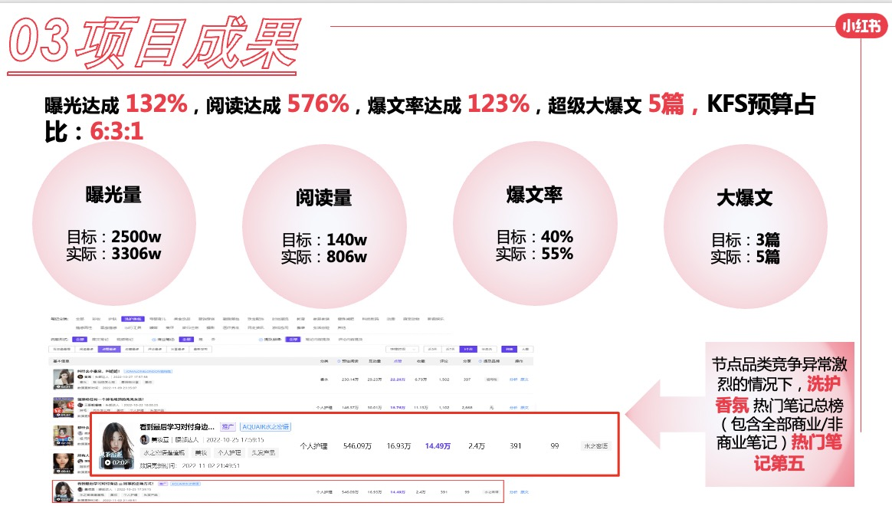
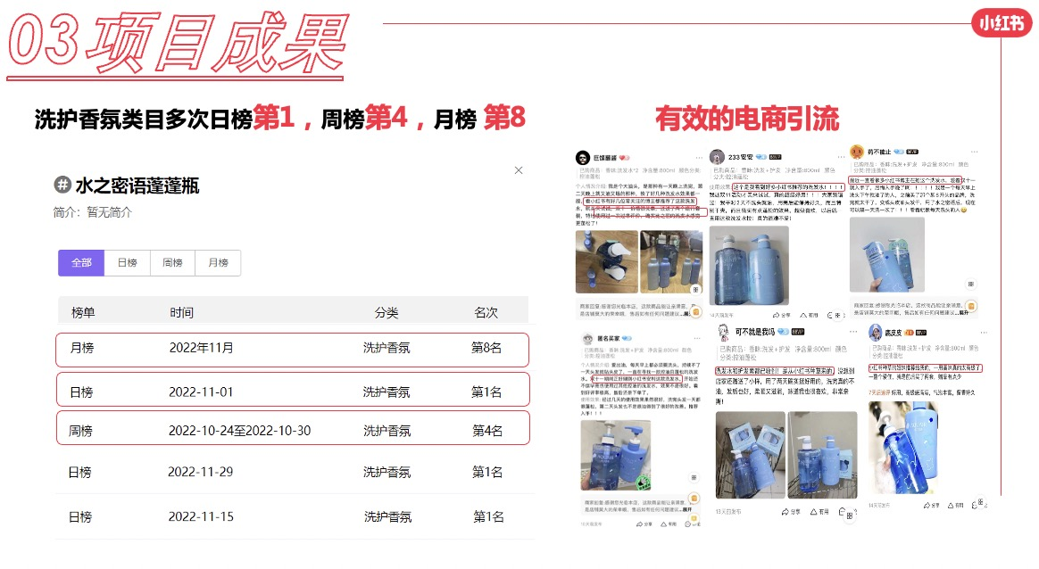
整个传播利用小红书KFS内容营销组合策略：
制定达人传播内容策略；
1）扩大发现页潜在用户对于产品的认知；
2）抢占卡位「洗发水」赛道；
3）有效利用平台工具；在D11节点高抢流情况下进行有效突围，加强用户产品心智，打开年轻TA人群认知，锁定目标人群，为官方旗舰店吸新增了大量年轻粉丝，并在双十一期间淘内搜索提升235%，销量提升35%以上，传播与销售转化比ROI达到1.12。2022年的双十一，水之密语通过新品活力蓬感洗护系列组合，成功打开年轻人的心智认知，在小红书上掀起了一股发根蓬松，发丝水润的氛围感洗护热潮，其官方话题及爆款笔记均占据整个小红书个护香氛大品类TOP5的位置，成功焕新品牌认知，和购买提升。

